2024年医师资格考试考生报名资格审核须知

各位考生：
根据《国家卫生健康委员会医师资格考试委员会公告（2023年第2号）》和《四川省医师资格考试领导小组公告（2023年第3号）》，我省2024年医师资格考试报名资格审核工作通过网上审核和现场确认相结合模式进行，现将2024年四川考区医师资格考试报名有关事项通知如下：
- 报名、审核时间及审核要求
（一）地方考生
请于2024年1月22日至2月4日24时，登录国家医学考试中心官网（http://www.nmec.org.cn）考生服务系统，按照2024年在线审核系统考生材料上传指南 （见附件）步骤，按要求上传相关报名资料。报名期间，考生可在在线审核系统中随时上传和修改报名资料，报名截止时系统同时关闭资料上传功能。各考生请务必按时按要求上传正确的报名资料，避免资格审核出现问题，逾期未上传资料视为自动放弃报名。考生需在系统内对上传资料的真实性进行承诺。
网上审核过程中，审核人员将对考生报考信息的正确性及上传资料的真实性进行审查，同时根据《中华人民共和国医师法》《医师资格考试报名资格规定（2014版）》等规定开展资格审核。请考生及时查看个人审核状态，或关注系统内消息通知。如报名信息有误，请考生及时联系考点考务工作人员进行现场信息修改；如上传资料有误，请考生按要求重新上传；如报名信息及上传资料均无误，考点线上及现场审核通过后，将进行考区复审。
（二）现役军人和部队文职人员考生
现役军人和部队文职人员在网上报名时只能使用有效身份证报考，在本人身份栏中选择相关“军人”身份后，还须在系统内填写军官证、警官证、文职干部证、士兵（官）证、军队学员证号。现役军人和部队文职人员考生不用上传资料，请于2024年2月21日-3月5日，携带纸质报考材料前往考点进行现场审核确认，具体要求关注相关考点通知。
对审核中发现“利用伪造证件、证明及其他虚假材料报名的”，按照《医师资格考试违纪违规处理规定（2014版）》，做出“当年考试成绩无效，在2年内不得报考医师资格”的处理；对于“代替他人或者让他人代替自己参加考试的”，按照《中华人民共和国刑法修正案（九）》第二十五款，做出“处拘役或管制，并处或者单处罚金”的处理，并按照《医师资格考试违纪违规处理规定（2014版）》，做出“当年考试成绩无效，终身不得报考医师资格”的处理。
考生填报的信息须完整、准确，上传的资料须完整、清晰、准确、有效，并对资料的和信息准确性签字确认。
各考点地址及联系电话见四川省卫生健康委网站《四川省医师资格考试领导小组公告》（2023年第3号）。
二、资料上传相关要求
（一）根据《中华人民共和国医师法》第九条第二款，须按取得执业助理医师执业证书时间计算连续工作时间。专科学历毕业的须于2022年8月31日前注册，中专学历毕业的于2019年8月31日前注册，方可报考2024年执业医师资格考试。提供的连续工作证明须按执业变更记录逐个单位开据。跨省变更的原证已收回或丢失的，须由原注册批准单位出具证明或打印注册记录后加盖公章。
（二）参加短线医学加试的考生，报考执业医师的试用期岗位必须为院前急救、儿科；执业助理医师报考执业医师，注册证执业范围必须为院前急救、儿科。考生须上传《医师资格考试短线医学加试考试考生报名资格申请审核表》。
（三）报考乡村全科执业助理医师的考生，须同时满足1.已在乡镇卫生院或村卫生室工作满一年且考核合格；2.符合《医师资格考试报名资格规定（2014版）》中报考临床、中医、中西医类别医师资格的学历要求。取得资格证书的，执业地点限定为乡镇卫生院或村卫生室（任何社区卫生服务中心不允许报考）。
依据乡村全科执业助理医师资格考试相关规定，“取得乡村全科执业助理医师资格的人员，在学历和专业符合国家医师资格考试报名资格相关规定的条件下，可以报考临床或中医类别执业医师”。
（四）除三级甲等医院和各级疾控中心，其他医疗机构均须提供《医疗机构执业许可证》副本，注意是“副本”（正本无效）。医疗机构如有变更信息，请将变更项同时上传。非现役军人在部队医院试用或执业的，须提供军队医疗机构对外服务许可证。中医备案诊所提供《中医诊所备案证》。
（五）《试用期考核合格证明》和《执业助理医师报考执业医师执业期考核证明》在国家医学考试网（报名系统内）下载打印，如涉及多个单位，须多个单位同时开据证明，每个单位一份（加盖单位公章并法人签字或盖名章，缺一不可）；助理医师报考执业医师上传《执业助理医师报考执业医师执业期考核证明》即可。
2023年毕业的考生提供“应届医学专业毕业证医师资格考试报考承诺书”在国家医学考试网（报名系统内）下载打印填写。
（六）毕业证丢失无法上传的，可提供由原学校补办教育部统一制式的“毕业证明书”，其他证明无效。
（七）上传材料要求：
有效身份证明：请上传与报名相一致的有效身份证件正反面照片及本人手持身份证内容一面照片，人像与证件内容应清晰可辨。
《医疗机构执业许可证》副本：请上传与报名相一致的试用机构执业许可证副本，包含信息页、诊疗科目页，有变更信息的提交变更信息页。许可证上的信息与报名信息不完全一致的，将直接被判定为审核不合格。
1.本科报考执业医师者提交材料。
有效身份证明、毕业证书、《试用期考核证明》、《医疗机构执业许可证》副本或备案证；在2015年9月1日以后升入本科的专升本毕业生，还需提交专科毕业证书进行审核。
2.大专学历已取得执业助理医师报考执业医师者提交材料。
有效身份证明、毕业证书、《医疗机构执业许可证》副本或备案证、《执业助理医师资格证书》、《执业助理医师执业证书》、《执业助理医师报考执业医师执业期考核证明》。
3.中专学历已取得执业助理医师报考执业医师者提交材料。
有效身份证明、毕业证书、《医疗机构执业许可证》副本、《执业助理医师资格证书》、《执业助理医师执业证书》、《执业助理医师报考执业医师执业期考核证明》。
4.大专、中专学历报考执业助理医师者提交材料。
有效身份证明、毕业证书、《试用期考核证明》、《医疗机构执业许可证》副本或备案证。
5.报考师承、确有专长执业助理医师者提交材料。
有效身份证明、师承和确有专长人员证书、《试用期考核合格证明》、《医疗机构执业许可证》副本或备案证。
6.报考乡村全科执业助理医师者提交材料。
有效身份证明、毕业证书、《试用期考核证明》（乡村两级医疗机构开具）、《医疗机构执业许可证》副本。
7.研究生报考执业医师者提交材料。
（1）毕业当年报考的：
有效身份证明、学生证、研究生院开具的临床实践训练经历满一年证明及个人承诺书1份。
（2）长学制在学期间报考的：
有效身份证明、本科毕业证书、学生证、研究生院开具的临床实践训练经历满一年证明及个人承诺书1份。
（3）已毕业报考的：
有效身份证明、毕业证书、学位证、《试用期考核证明》、《医疗机构执业许可证》副本或备案证。

附件：在线审核系统考生材料上传指南

四川省医师资格考试考区办公室
2024年1月17日

附件

在线审核系统考生材料上传指南
(V.2301)

一、考生进入国家医学考试考生服务系统(报名系统)
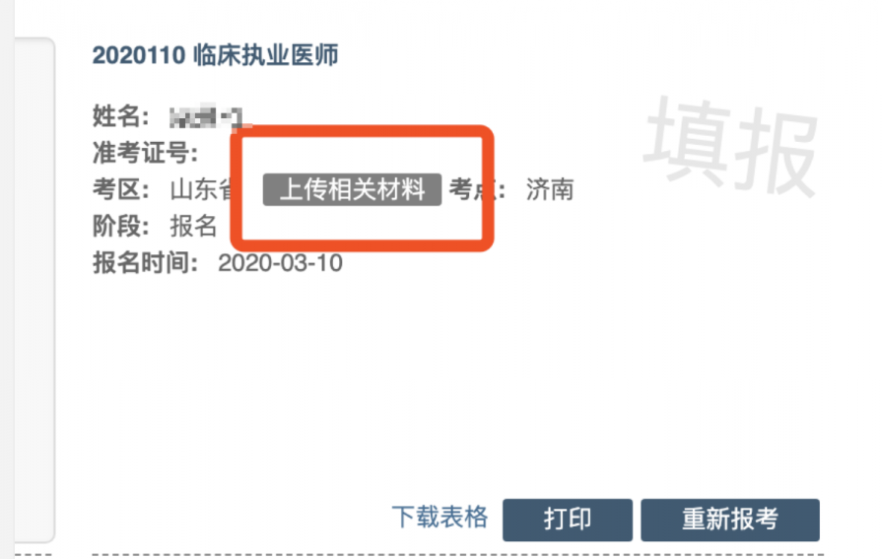
1.考生进入考生报名系统，查看自己的报名信息，在报名信息处，点击「上传相关材料」按钮
2.页面自动跳转至在线审核系统，考生使用自己的用户名密码登录后自动激活。
3.激活成功后，会进入完善个人信息界面（如已完善，将不显示该界面）。建议考生准确完善自己的个人信息，方便审核过程中接收审核结果的短信通知。
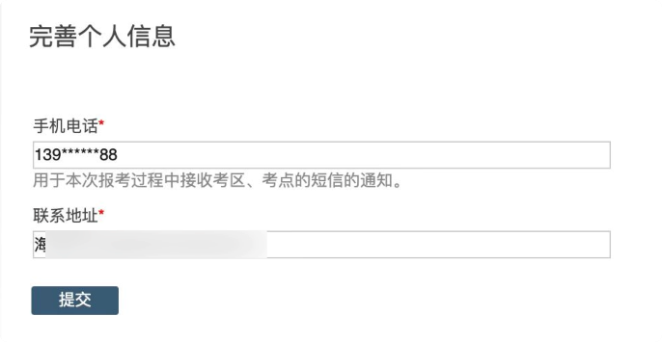

二、考生上传报名材料

激活成功并完善个人信息后，显示的就是材料上传界面。考生根据自己的个人情况和所在地报名要求，上传所需的考试材料图片。

2.1、开始上传


我们以身份证明为例，点击上传按钮，进入上传图片界面

点击选取文件，即可进入图片选择界面，选择完成点击提交即可上传。

2.2、上传的图片要求
材料照片需保证信息真实、准确、完整、有效。画面保持正向，不得翻转旋转。
文件应使用jpg/jpeg/png格式，上传的照片应确保图像清晰，单个照片文件大小不超过200k。

2.3、同一类别上传多个图片
如果需要同一类型文件上传多个图片的，在上传完第一个图片之后，继续点击后面的上传即可。

注意： 有些图片只有固定的最大数量（例如身份证明材料），则传完指定数量的图片后，则不能继续上传。

2.4、删除并重新上传图片
如果图片上传错了，可以删除后重新上传，点击图片右上角的－减号按钮即可删除


删除完成后，再次点击上传，上传新图片即可。
注意：如果图片已经被锁定，则无法修改图片。

三、提交上传数据
考生根据自己的个人情况，按照报名要求，将所需要的材料图片上传完成后，点击最上方的提交审核按钮。

提交后，考生界面会显示上报完成，内容已锁定的提示，表示上传成功。


四、图片的几种状态
已锁定（考生信息已提交 / 考生信息未被打回）,此时考生无法修改图片材料。

未锁定（考生尚未提交 / 考生信息被退回），考生可以修改图片材料。


五、上传完成后该做些什么
如果已经上传成功，并显示消息提醒后
考生可以关闭该页面，等待短信通知（请务必完善自己的个人信息）。
如果短信通知您的医师资格考试报名材料照片，有新的审核通知考生可以
- 再次进入报名系统，点击上传相关材料按钮，进行修改/补充
- 确实不符合，不用执行任何操作
如果短信通知审核通过，考生则无需再进行补充/修改审核材料等操作。

六、考生如何查看反馈意见
在上传材料界面的最上方，会显示考务人员发送的反馈意见。


短信内容为
您的医师资格考试报名材料照片，有新的审核通知，请在 24 小时之内登陆报名网站，访问报名材料上传页面，查看消息并按要求处理。
（不同考区/考点内容可能有所差异，以收到的短信为准）

七、完善个人信息
在上传材料界面的最上方，点击修改按钮，随时可以完善个人信息。
